
Die Welt AG
In Aktien investieren mit ETFs

NikNAME

Dezember 2020

Inhalt
Vorwort: 2
Grundlagen: 3
Typische Fehler bei der Geldanalage 6
Was sind ETFs? 14
Einzelaktien VS. ETFs 16
Wichtige Unterscheidungskriterien 19
Welcher ETF ist der Richtige? 21
Beispielportfolios 28
tl;dr: 31

Vorwort:
Die folgenden Ausführungen dienen rein als Informationsquelle und sind keine konkrete Anlageempfehlung. Alle hier enthaltenen Informationen wurden nach bestem Wissen und Gewissen zusammengestellt und sollen dabei helfen, den Einstieg in das Thema Aktien und Geldanlage zu vereinfachen.
Es wird kein Anspruch auf Vollständigkeit oder wissenschaftliches Arbeiten erhoben. Außerdem wird davon ausgegangen, dass die Assetallokation, also die Aufteilung des investierbaren Vermögens in verschiedene Anlageklassen in Prozent, bereits abgeschlossen wurde. Dabei wird ein Teil des Geldes als Notreserve beiseitegelegt. Der Rest wird in „risikolos“ und „risikobehaftet“ getrennt und danach auf verschiedene Anlageklassen aufgeteilt. Die Assetallokation ist individuell und hängt von den persönlichen Umständen und Zielen, aber auch von der eigenen Risikotoleranz ab.
Folgend soll es ausschließlich um den Teilbereich Aktien und vor allem ETFs gehen, was nicht heißen soll, dass andere Anlageformen nicht genauso legitim sind. Doch egal für welche Aktienquote man sich entscheidet, sollte diese größer Null sein. Außerdem ist Zeit der beste Freund eines jeden Investors, also gilt: Je früher man anfängt, desto besser!

Grundlagen:
Über den Zeitraum der letzten 100 Jahre haben Aktien im Schnitt ca. 7% Gesamtrendite (annualisiert) gebracht, mehr als alle anderen Anlageklassen. In einzelnen Perioden haben jeweils Immobilien, Anleihen oder Gold besser performt als Aktien, trotzdem wird die Teilnahme an globalen Unternehmensgewinnen langfristig rentabel bleiben. Die Standardabweichung war in diesem Zeitraum hoch, mit temporären Kurseinbrüchen von 50% muss gerechnet werden. Dieses Risiko erklärt laut der Effizienzmarkthypothese erst die mögliche Rendite, da allgemein gilt, dass es ohne Risiko keine Rendite gibt. Rendite ist die Kompensation für eingegangenes Risiko. Man spricht vom „Magischen Dreieck“. Eugene Fama gilt mit seiner wissenschaftlichen Arbeit 1970 als Hauptbegründer der Effizienzmarkthypothese. “If you’re not willing to react with equanimity (Gelassenheit) to a market price decline of 50% two or three times a century, you’re not fit to be a common shareholder and you deserve the mediocre result you’re going to get.” - Charlie Munger
. 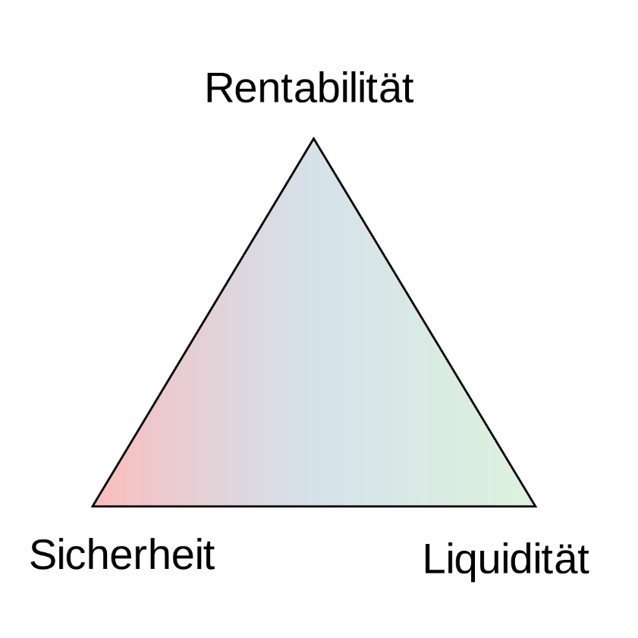
Abbildung 1: Magisches Dreieck oder der Kompromiss zwischen Risiko, Rendite und Liquidität

Das Risiko (=Standardabweichung) kann durch 2 wesentliche Faktoren minimiert werden:
- Anlagedauer: Die längste Periode, in der mit global diversifizierten Aktien gegenüber Bargeld ein Verlust gemacht wurde, war 12 Jahre. Deshalb sollte ein Anleger in Aktien eine Haltedauer von mindestens 10 Jahren einplanen. Anmerkung: Die letzten 11 Jahre, 2009-2020, gelten global betrachtet als die längste Periode mit positiven Kurstrend in den letzten 100 Jahren. Außerdem war der Crash 2020 der schnellste Börsencrash aller Zeiten gefolgt von der schnellsten Erholung aller Zeiten. Den Markt zu Timen, also niedrig einzukaufen und hoch zu verkaufen ist schwierig und gelingt nur den wenigsten Marktteilnehmern. Statistisch gesehen ist früher Investieren besser als auf den „richtigen“ Einstiegspunkt zu warten. „Time in the Market beats timing the market.”

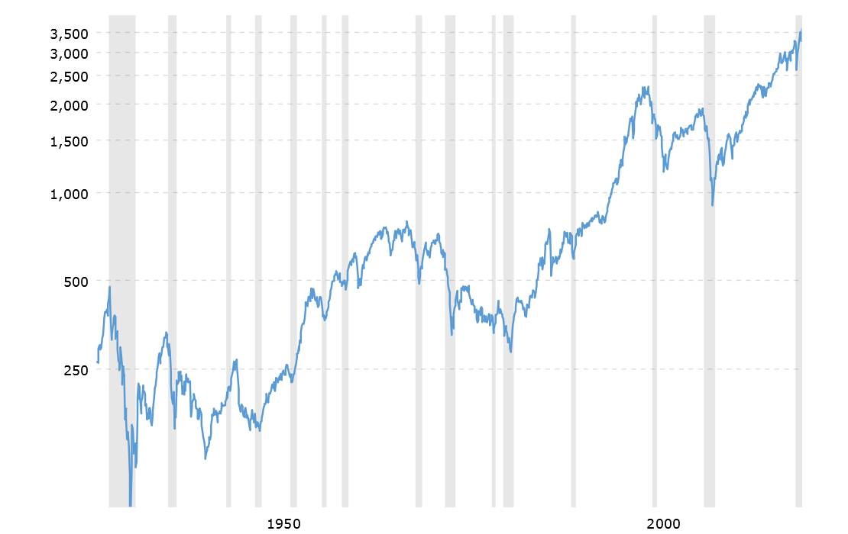
Abbildung 2: S&P 500, 90 Jahre, Logarithmische Skala, Rezessionen grau (Quelle: macrotrends.net)

- Diversifikation: Durch Investieren in verschiedene, unkorrelierte Anlageklassen verbessert sich das Rendite-Risiko-Verhältnis, da diese in unterschiedlichen Zeiträumen besser oder schlechter sind (Aktien, Anleihen, Gold, Immobilien…). Ebenso sollte innerhalb von Aktien auf verschiedene, schwächer korrelierte Titel gesetzt werden, wie unterschiedliche Sektoren, Währungsräume, Länder oder Firmengrößen. Somit kann ein firmenspezifisches Risiko (unsystematisches Risiko) vermieden werden und übrig bleibt das Marktrisiko. Je nach Autor und Erscheinungsdatum, sprich die Wissenschaft von mindestens 12 bis 30 zufällig ausgewählten Einzelaktien, um das Einzelaktienrisiko zu minimieren. Das heißt, Aktien aus verschiedenen Sektoren, Ländern und Firmengrößen, die eine schwache Korrelation aufweisen. Höhere Diversifikation hat einen positiven Effekt, dieser ist aber marginal. Zufällig ist deshalb wichtig, da viele Investoren und Fonds sich auf einzelne Sektoren bzw. Länder beschränken und somit das unsystematische Risiko bestehen bleibt. (Siehe Japan in den 90ern oder negative Ölpreise 2020.) „Diversification is the only free lunch. “-Harry Markowitz

Betrachtet man den Aktienmarkt als Spiel, ist dieses sehr einseitig zugunsten des Spielers, sofern 2 Bedingungen erfüllt sind: Ersten darf der Spieler nicht frühzeitig aus dem Spiel ausscheiden, beispielsweise aus Panikverkauf, Liquiditätsbedarf oder Totalausfall der Anlage (15 Jahre). Letzteres kann durch breite Streuung vermieden werden. Zweitens muss der Spieler mehrere Spiele, am besten alle, gleichzeitig spielen (ein Spiel ist eine Aktie). Hält man sich an diese zwei Regeln, ist die Gewinnwahrscheinlichkeit 100%, außer die Welt geht unter. Dann haben wir aber andere Probleme als Geldanlage.
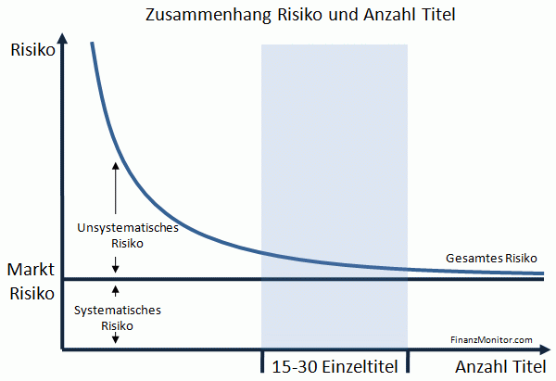
Abbildung 3: Diversifikationseffekt nach Anzahl Aktien (Quelle: FinanzMonitor.com)
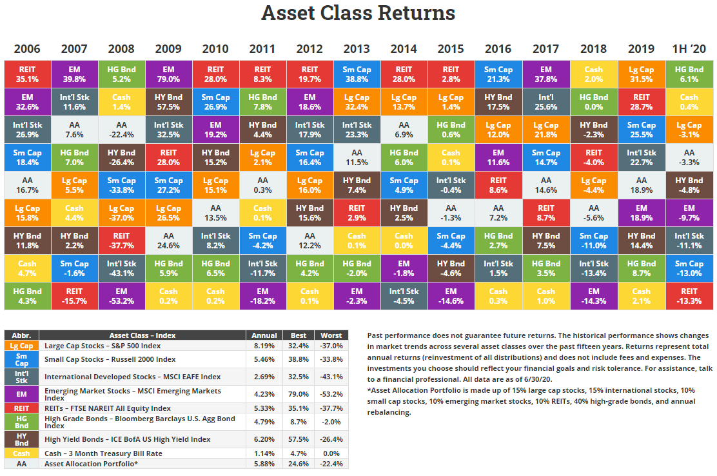
Abbildung 4: USA, Anlageklassen nach Rendite geordnet (Quelle: https://novelinvestor.com/asset-class-returns/) (REIT steht für börsengehandelte Immobilienfonds.)

Typische Fehler bei der Geldanalage

Fidelity hat in einer Studie im Jahr 2015 die eigenen Kundenbestände analysiert, um herauszufinden, welche Kundengruppe die beste Performance erzielt haben. Das Ergebnis war, dass diejenigen Investoren, die sich am wenigsten um ihr Portfolio kümmern, am besten abschneiden. Sprich, die Personen, die vergessen haben, dass sie überhaupt ein Depot haben und die, die verstorben sind. Die Schlussfolgerung: Investoren handeln oft kurzfristig und emotional und treffen viele falsche Entscheidungen. Außerdem handeln Individuen an der Börse oft irrational. Typische Fehler:
- Die 4 Feinde eines Investors: Angst, Gier, Hoffnung und Reue

Die meisten Personen investieren während einer Euphorie. Am wenigsten Personen investieren während einer Depression, obwohl Aktien hier wesentlich günstiger sind. Investoren verhalten sich also genau umgekehrt als im Handel, sie kaufen mehr bei höheren Preisen und weniger bei niedrigeren Preisen. Der ideale Investor handelt deshalb regelbasiert und ohne Emotionen. Es ist wichtig, eine konkrete Strategie zu entwickeln und diese konsequent zu befolgen. Die eigenen Emotionen sind das größte Hindernis bei der erfolgreichen Geldanlage. Anmerkung: Es ist unglaublich schwer sich nicht von Marktemotionen mitreißen zu lassen. Auch erfahrene Investoren kämpfen damit. “The investor’s chief problem — and even his worst enemy — is likely to be himself.” - Benjamin Graham

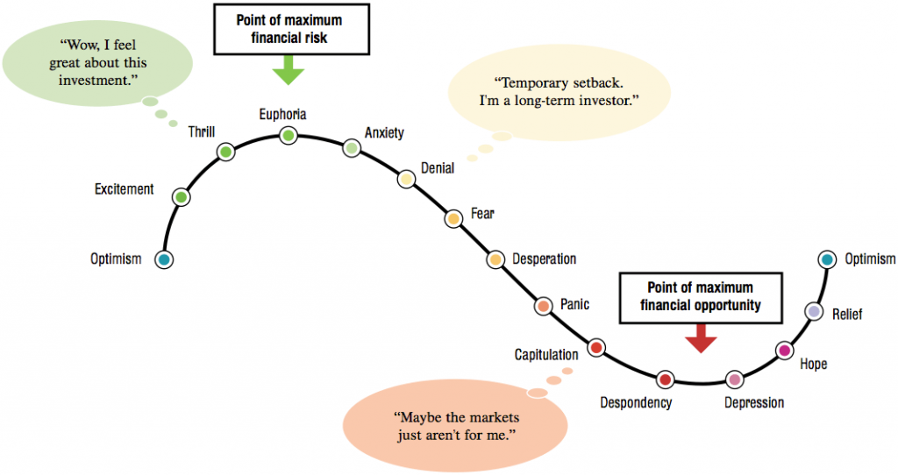
Abbildung 5: Emotionaler Zyklus an der Börse (Quelle: Investor emotion cycle, Modern Times Investors)

- Aus vergangener Performance auf zukünftige Performance schließen

Viele Anleger machen den Fehler, aus der vergangenen Perfomance einer Anlage auf die Zukunft schließen zu wollen. Dabei wird gerne der Kurs über die letzten Jahre hergenommen, um zu sehen, ob eine Aktie gerade „teuer“ oder „günstig“ ist. Dies ist allerdings der völlig falsche Zugang für einer Bewertung. Vielmehr drücken Fundamentale Kennzahlen wie Kurs-Gewinn-Verhältnis oder Kurs-Buchwert-Verhältnis und Wachstumserwartungen aus, ob eine Aktie günstig oder teuer ist. Ein weiterer, häufiger Fehler ist zu glauben, dass eine Aktie, deren Kurs stark gefallen ist, irgendwann wieder steigen muss. Dem ist aber überhaupt nicht so, da eine Aktie auch bis Null gehen kann.

Statistisch gesehen laufen Aktien, die schlecht gelaufen sind, tendenziell auch in Zukunft schlecht und umgekehrt. Man spricht hierbei vom Momentum-Faktor. Es ist generell anmaßend anzunehmen, dass der bloße Blick auf den aktuellen Kursverlauf eine signifikante Aussage über die langfristige Entwicklung einer Aktie zulässt. Hochleistungscomputer suchen rund um die Uhr nach kleinsten Indikatoren in aktuellen Kursbewegungen, um Ineffizienzen festzustellen und daraus Gewinne zu erzielen. Als Leihe ist es nicht möglich dagegen anzukommen. Anmerkung: Ein Experte in der Technischen Analyse kann aus dem Kursverlauf kurzfristig einen statistischen Vorteil für den Kauf oder Verkauf gewinnen.

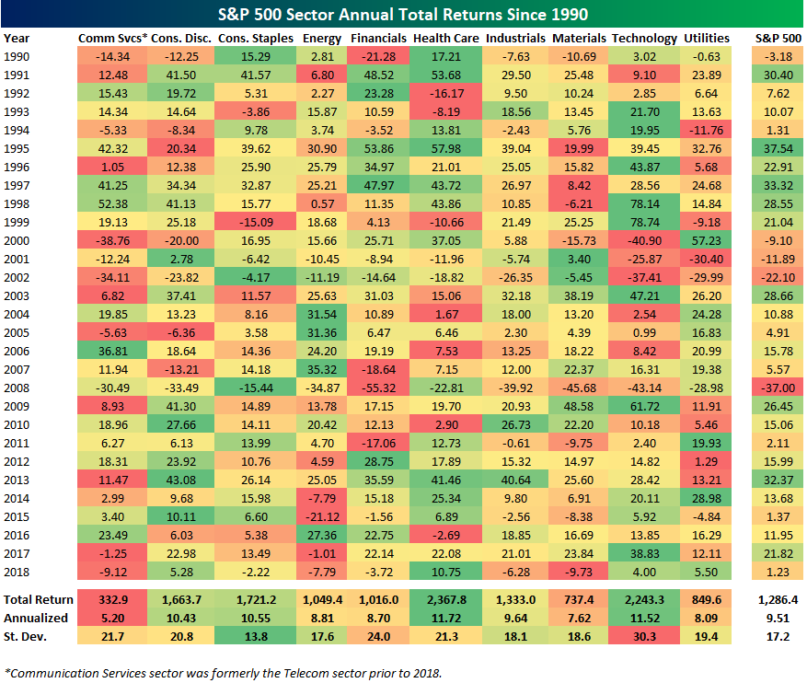
Abbildung 6: USA, Die Performance eines Sektors in einem Jahr lässt nicht auf das Folgejahr schließen. (Quelle: talkmarkets.com)

- Homebias

Homebias kostet Anlegern Geld. Es gibt keinen Grund, warum Aktien aus dem eigenen Land besser performen sollen als in anderen Ländern. Außerdem kann man nur schwer vorhersagen, welche Region in welcher Periode gut oder schlecht läuft. So hat die USA zwischen 2000 und 2010 im internationalen Vergleich schlecht abgeschnitten, hat dafür aber zwischen 2010 und 2020 alle anderen Regionen weit übertroffen. In den 2000er Jahren haben dafür insbesondere Investoren profitiert, die Schwellenländeraktien hielten. Eine hohe Konzentration in einem Land ist immer mit länderspezifischen Risiken verbunden. Japanische Investoren, die in den 90ern hauptsätzlich im eigenen Land Aktien gekauft haben, hat es besonders hart getroffen. Schließlich hat der japanische Leitindex bis heute nichtmehr den Höchststand erreicht. Deshalb ist es wichtig, global zu diversifizieren. Anmerkung: Es kann sinnvoll sein, den eigenen Währungsraum leicht überzugewichten, um damit Währungsschwankungen und Risiko zu reduzieren.

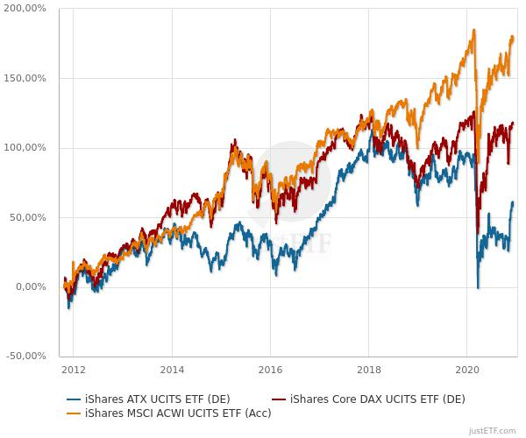
Abbildung 7: Aktien Österreich (blau), Deutschland (rot) und Welt (gelb), (Quelle: justetf.de)

- Aktuellen Trends hinterherlaufen

Die Geschichte der Finanzmärkte ist geprägt von unzähligen Blasen in einzelnen Sektoren. Oft sind es neue Innovationen, von denen Investoren irrationale Gewinnerwartungen in der Zukunft haben. Investoren sprechen von einer neuen Realität an den Märken. Die meisten Blasen laufen ähnlich ab, platzen dann aber plötzlich und unerwartet. „The four most dangerous words in investing are: This time is different. “– Sir John Templeton.
Die bekanntesten Blasen aufgelistet:

- Tulpenmanie (1634 – 1638): Tulpenzwiebel wertvoll wie Gold.
- Mississippi-Blase (1719 – 1720): Unbrauchbares Sumpfland bewertet wie New York 2.0.
- Südsee-Blase (1720): Staatsschulden und Kriege finanziert durch Investoren.
- Eisenbahnblase (1860): Spekulation auf Eisenbahntransport.
- Roaring 20s (1924 – 1929): Hohe Hebelung von Investoren mit Schulden.
- Japan (1984 – 1989): Japanische Aktien hatten 50% Anteil am Weltmarkt.
- Internetblase (2000): Absurde Bewertungen von Internetfirmen und IPOs.
- Immobilienblase (2008): Derivathandel auf schlechte Immobilienkredite.

Auch kleinere Trends werden oft überbewertet bzw. zu früh erwartet und führen zu Ernüchterung bei Investoren. Aktuelle Beispiel sind Krypto 2017, 3D-Drucker 2018, Cannabis 2019. Langfristig können diese Branchen erfolgreich sein.

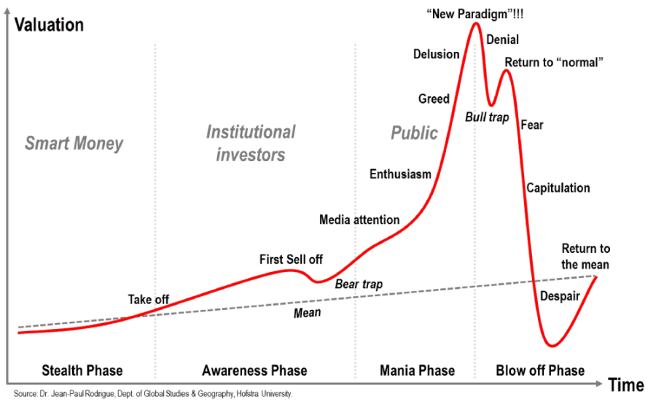
Abbildung 8: Typischer Verlauf einer Blase (Quelle: Dr. Jean-Paul Rodrigue, Hofstra University)

- Risikoaversion und falsche Einschätzung der eigenen Risikotoleranz

Menschen versuchen grundsätzlich Risiken zu minimieren und streben nach Sicherheit. An der Börse ist dieses Verhalten jedoch ein Hindernis, da ein gewisses Risiko notwendig ist, um eine Risikoprämie zu erhalten. Ohne Risiko gibt es keine Rendite. Ein Portfolio, dass nach 100% Sicherheit strebt, und sich konstant gegen fallende Kurse absichert, bewegt sich ähnlich wie Bargeld. Es macht keinen Sinn, konstant auf den nächsten Crash zu warten, obwohl dieser garantiert kommt. Umgekehrt überschätzen manche Investoren ihre eigene Risikotoleranz und investieren ihr gesamtes Vermögen in Aktien. Das kann funktionieren, allerdings haben die wenigsten die mentale Stärke bei mehrjährig fallenden Kursen nicht zu verkaufen. In der Assetallokation sollte die Risikotoleranz geklärt werden. “Far more money has been lost by investors preparing for corrections, or trying to anticipate corrections, than has been lost in corrections themselves.” – Peter Lynch

- Market Timing
Gelingt das perfekte Market-Timing, also der Verkauf am Hoch und der Kauf am Tief, können enorme Gewinne erzielt werden. Leider gelingt dies nur den wenigsten Investoren, der Großteil verliert bei dem Versuch intelligenter als der Markt zu sein, Geld. Deshalb ist die optimale Strategie für die meisten Anleger das „Dollarcostaveraging“, also der Durchschnittskosteneffekt. Dabei wird unabhängig von der aktuellen Marktlage in regelmäßigen Abständen eine fixe Summe investiert, am einfachsten als Sparplan. Beispielsweise kann ein fixer Prozentsatz des Gehalts jeweils sofort investiert werden. Der Vorteil ist, dass man so im Durchschnitt zu guten Kursen kauft, insbesondere währen einer Rezession, in der viele verkaufen, obwohl die Preise attraktiver werden, da versucht wird den Tiefpunkt abzuwarten.

Gerade die letzte Krise mit dem kürzesten Bärenmarkt aller Zeiten hat gezeigt, wie schwierig dies in der Praxis ist. Auch Höchststände sind schwierig zu bestimmen, immerhin hatten wir die längste Periode steigender Kurse aller Zeiten bis 2020 mit immer neuen Allzeithochs. Zielführender wäre eine erhöhte Analagequote bei stark fallenden Kursen, also dann, wenn alle panisch verkaufen und die Krise bereits eingetreten ist. Die erfolgreichste Strategie für Privatanleger ist „Buy and Hold“. Anmerkung: Möchte man eine größere Summe investieren, ist statistisch gesehen sofort investieren besser als Dollarcostaveraging, allerdings ist letzteres weniger riskant. “The market can remain irrational longer than you can remain solvent.”-A. Gary Shilling

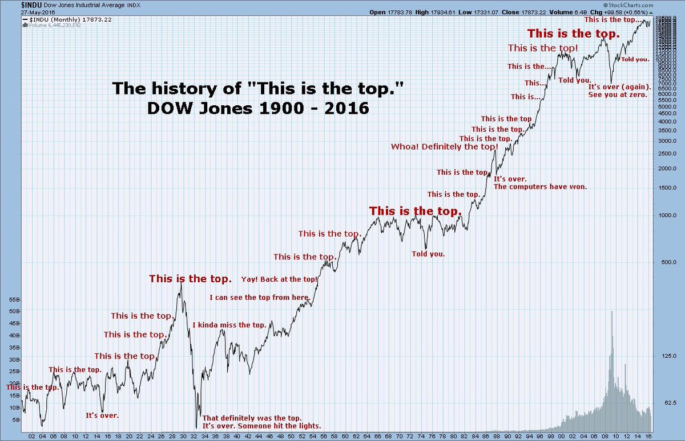
Abbildung 9: “This is the top.” Dow Jones Industrial Average Index (Quelle: Market Watch)

- Kurzfristiges Denken

Anleger sollten sich nicht von täglichen Nachrichten und Ereignissen verunsichern oder beeinflussen lassen, auch wenn es verlockend ist, sondern einen langfristigen Anlagehorizont einplanen. Je länger dieser ist, desto besser. Deshalb ist es wichtig, nicht zu warten, sondern möglichst früh mit der Geldanlage zu beginnen. Schließlich ist Zeit der beste Freund und selbst die größte Wirtschaftskrise kann mit Geduld überwunden werden. Der Zinseszinseffekt kann über das gesamte Leben hinweg zu beeindruckenden Ergebnissen kommen. Außerdem ist es wichtig, nicht andauern Dinge zu verändern, da dies nur unnötige Kosten verursacht und über den Steuerstundungseffekt Rendite kostet. Gewinnsteuern sollten deshalb immer so spät wie möglich bezahlt werden, außer sie können durch Verlustausgleich zurückgeholt werden. Zusätzlich ist es ratsam, Dividenden zu reinvestieren, da diese langfristig ein wesentlicher Bestandteil des Vermögensaufbau werden können. Kurzfristig hohe Renditen zu suchen ist stets mit hohem Risiko verbunden. Langfristig sind niedrige Kosten wichtig, auch bei der eigenen Bank. Transaktionskosten und Depotgebühren variieren stark und können auch verhandelt werden. Online-Broker bringen klassische Banken immer mehr unter Druck und sind eine gute Alternative. Ausländische Broker oder Banken können steuerliche Nachteile bringen.

Viele Anleger machen den Fehler, sich zu sehr auf Dividendenrendite zu fokussieren. Es gibt keinen wissenschaftlichen Beleg dafür, dass Aktien, die eine Dividende zahlen, besser performen als Aktien, die keine Dividende zahlen. Aktien mit hoher Dividendenrendite sind oft riskanter und können ein „fallendes Messer“ sein, da die Dividendenrendite bei fallenden Kursen wächst. Manche Unternehmen zahlen eine hohe Dividende, weil sie keine Wachstumschancen mehr sehen. Außerdem kann es sein, dass Unternehmen Dividenden zahlen, anstatt wichtige Investitionen oder Umstrukturierungen zu tätigen. Langfristig zählt nur die Gesamtrendite (Total Return), also Kursgewinne plus Dividenden.

- Inflation und Zinseszins

Menschen sind nicht dafür gemacht, exponentielles Wachstum intuitiv zu verstehen, siehe der unbehinderte Verlauf von Corona-Infektionen. Viele unterschätzen den langfristigen Effekt von Inflation auf Bargeld und gerade in Zeiten von Nullzinsen schaffen es klassische Geldanlagen wie Bausparer, Festgeld oder Lebensversicherungen nicht einmal die Inflation auszugleichen. Und das, obwohl die ausgewiesene Inflation, berechnet durch Warenkörbe, nicht die tatsächliche Inflation wiedergibt, da das echte Konsumverhalten und insbesondere Wohnkosten nicht korrekt abgebildet werden. Wer Bargeld hält, verliert garantiert.

Dieser Zinseszinseffekt geht auch in die andere Richtung. So können kleine Unterschiede in der Rendite zu großen Unterschieden im langfristigen Vermögensaufbau führen. Dazu ein Beispiel:
Wir nehmen an, die Marktrendite bei Aktien lieget bei 7% und kann durch einen günstigen Indexfonds abgebildet werden. Eine Bank verkauft einen breit diversifizierten Fonds für die Altersvorsorge, der vor Kosten ebenfalls 7% erwirtschaftet, nach 2% Kosten bleiben dem Sparer 5% Gewinn übrig. Nach 30 Jahren möchte man sich den Gewinn als Pension auszahlen lassen, wie groß ist der Unterschied? Eine 30% höhere Rendite führt nach 30 Jahren zu 100% mehr Gewinn. Ein Prozent Rendite mehr oder weniger pro Jahr kann deshalb einen großen Unterschied machen. Das ist der Zinseszinseffekt!

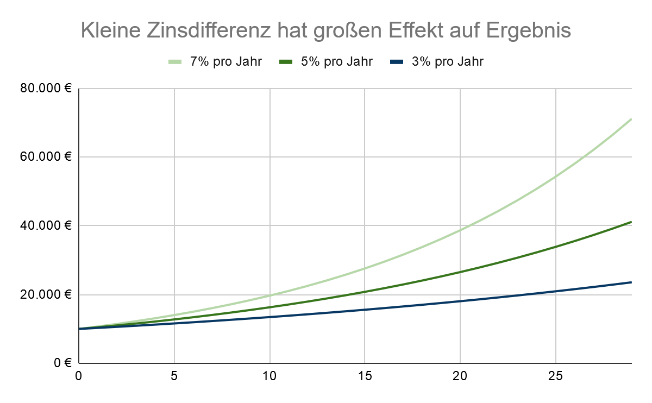
Abbildung 10: Zinseszinseffekt (Quelle: Eigene Darstellung)

- Selbstüberschätzung
„Ich weiß, dass ich nichts weiß“ sollte jedem Anleger stets in Erinnerung bleiben. Immerhin liegen auch Experten oft komplett daneben. Für einen erfolgreichen Hedgefonds reicht es bereits in 51% der Fälle richtig zu liegen, um hohe Gewinne zu erzielen. Die Finanzmärkte sind ein hochkomplexes, dynamisches System. Konkrete Vorhersagen zu treffen gleicht einem Blick in die Kristallkugel, es ist schlicht unmöglich. Im deutschsprachigen Raum sind sogenannte Crashpropheten besonders aktiv. Deren Rat zu befolgen und konstant in Angst vor der nächsten Krise zu leben ist ein Garant für unterdurchschnittliche Renditen. Auf der anderen Seite erleben unerfahrene Anleger, die einmal Glück hatten, ein überhöhtes Gefühl von Selbstsicherheit. Deshalb wird es immer neue Blasen geben. Ein bisschen Demut gegenüber dem Markt ist deshalb angebracht. Der Großteil der Privatanleger schafft es nicht den Mark zu schlagen. Die Wahrscheinlichkeit besser zu sein ist dabei nicht gleichmäßig verteil, schätzungsweise gerade einmal 5% sind besser als der Markt. Grund dafür sind viele Fehler bei der Anlage wie hohe Kosten oder emotionale Entscheidungen.
Gerne wird im Nachhinein über eine verpasste Anlage gesagt, dass man es doch gewusst hat. Ein gutes Beispiel ist Apple, das teuerste Unternehmen der Welt. Die Aktie über die letzten 25 Jahre zu halten ist allerdings wesentlich schwerer als man denkt, da das Unternehmen mehrmals Kurseinbrüche von über 50% erlebt hat und das Überleben nicht gesichert war. Apple stand kurz vor der Insolvenz. Kaum ein Anleger hatte die Geduld und mentale Stärke, die Aktie über diesen Zeitraum zu halten. Im Nachhinein ist man immer schlauer. „It´s not whether you´re right or wrong, but how much money you make when you´re right and how much you lose when you´re wrong.” – George Soros

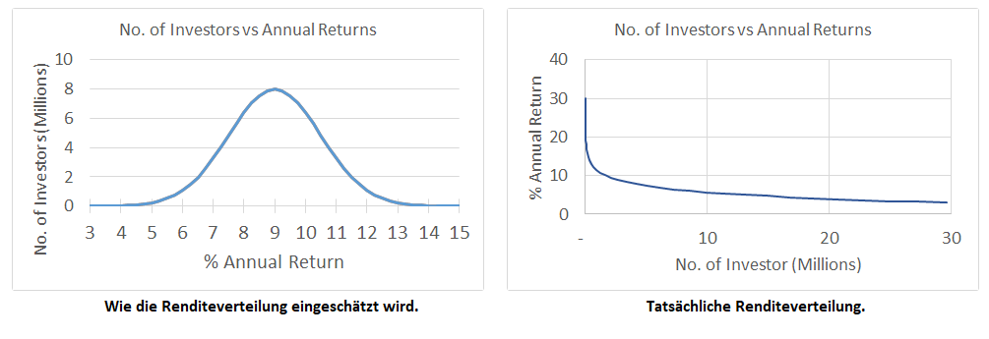
Abbildung 11: Erwartete VS. Tatsächliche Renditeverteilung (Quelle: Jack Woida, MBA)

- Kein eigenständiges Denken

Jeder Anleger ist selbst verantwortlich für die eigene Geldanlage. Es sollten nur Investitionen getätigt werden, die man zumindest grob versteht und nicht weil man einen Tipp erhalten hat und diesem unhinterfragt folgt. Dadurch kann man niemand anderen die Schuld für Fehlentscheidungen geben außer sich selbst, denn schlussendlich ist es die eigene Zukunft, die davon abhängt. Zumindest die Grundlagen sollte sich jeder aneignen, man muss kein Experte sein, der sich Jahrzehnte lang mit nichts anderem als der Börse beschäftigt hat. Investieren kann sehr einfach und zeiteffizient sein, mit ähnlichem Erfolg wie Profis.
Wichtige Grundlagen sind Steuern, Kosten, Rebalancing (Wiederherstellen der ursprünglichen Aufteilung einmal pro Jahr), Verlustausgleich, Brokerauswahl, usw. Gewisse Fachbegriffe sind zu Beginn kompliziert zu lernen, Quellen gibt es zu diesen Themen aber unzählige online: Investopedia, Fairvalue-Magazin, Blogs, YouTube, Wertpapierforum, Podcasts und viele mehr.
Für Interessierte findet man auch hervorragende Bücher zum Einstieg in das Thema Geldanlage und ETFs.
Auch die Liste der Fehler, die Anleger begehen, hört hier noch lange nicht auf. Der größte Fehler ist aber, überhaupt nicht zu investieren und das gesamte Ersparte, wie der deutsche Finanzminister es tut, am Girokonto zu bunkern.

Was sind ETFs?

ETF ist die Abkürzung für Exchange Trade Fund, also ein Börsengehandelter Fonds. Der Vorteil sind die niedrigen Kosten (ca. 0,2% pro Jahr anstatt ca. 2% pro Jahr bei klassischen Fonds) und die hohe Liquidität und Transparenz, da ETFs jederzeit an der Börse gehandelt werden können und die Konstruktion meistens genau nachvollzogen werden kann.
Egal, ob saudi-arabischer Staatsfonds oder Privatanleger, der 100 Euro pro Monat investiert, ETFs behandeln ALLE Anleger gleich und bilden damit ein hervorragendes Instrument für jedermann, um am Wachstum der Weltwirtschaft und globalen Unternehmensgewinnen teilzunehmen. Die meisten ETFs bilden einen Index ab, also einen Korb von Aktien, in dem Unternehmen typischer weise nach Marktkapitalisierung gewichtet werden. Ein Unternehmen, dass an der Börse 1 Milliarde wert ist, ist also doppelt so stark gewichtet als ein Unternehmen, das 500 Millionen wert ist. Bei einem physischen ETF, auf die hier hauptsächlich eingegangen wird, hält der jeweilige Anbieter die Aktien, die gekauft werden und übt stellvertretend auch das Stimmrecht aus. ETFs gelten nämlich als Sondervermögen, das heißt, egal ob die eigene Bank oder der ETF-Anbieter Insolvenz anmelden, sind die gekauften Aktien nicht Teil der Insolvenzmasse, sprich, sie können nicht enteignet werden. Allerdings wird im Falle einer Auflösung des Fonds der aktuelle Wert ausbezahlt, was steuerliche Nachteile und unnötige Kosten verursacht. Deshalb sollte dies vermieden werden.
Man unterscheidet zwischen passiv und aktiv gemanagten ETFs, allerdings interessieren uns vorerst nur Passive ETFs (Indexfonds), da diese die Komponente Mensch ausschalten und maximale Diversifikation bieten. Außerdem schaffen es langfristig (20 Jahre) und nach Kosten (Ausgabeaufschlag, Verwaltungskosten, Performance Fee) 90% der aktiv Fondsmanager NICHT den Markt in Form eines breit diversifizierten ETFs zu schlagen. Bei Privatanlegern ist das Ergebnis noch schlechter. Kleinere, hoch konzentrierte Aktienmärkte wie die Schweiz, insbesondere im Bereich kleiner Unternehmen, bilden hier eine Ausnahme. Mit ETFs ist es einfach und kostengünstig, tausende Aktien im eigenen Portfolio abzubilden. Aktive Fonds suchen gezielt einzelne Unternehmen heraus, die gute Zukunftsaussichten haben bzw. bessere Aussichten als der Markt einpreist. Sie betreiben also Stockpicking. Passive ETFs bilden einen Index ab, und werden deshalb auch als Indexfonds bezeichnet.
Die Wahrscheinlichkeit, dass ein aktiver Fonds, der die letzten 10 Jahre besser als der Markt war dies in den nächsten 10 Jahren wiederholt ist vernichtend gering. Vergangene Performance lässt nicht auf zukünftige Performance schließen und selbst ein Jahrzehnt ist wissenschaftlich gesehen ein zu kurzer Zeitraum, um einen Fondsmanager zu beurteilen. In der Praxis wird hingegen gerne eine 3 Jahres Periode bzw. genau die Periode mit der besten Performance genommen, um zu zeigen, wie gut der Fonds ist. Nicht erwähnt werden die unzähligen Fonds, die aufgrund mangelnder Perfomance geschlossen wurden, man spricht hier vom Survivorship-Bias. Die Auswahl des richtigen aktiven Fonds kommt demnach einem Würfelspiel nahe und es stellt sich die Frage, wie Fondsmanager ihre hohen Kosten rechtfertigen können. Deshalb fließt immer mehr Kapital aus aktiven Fonds in passive Fonds.
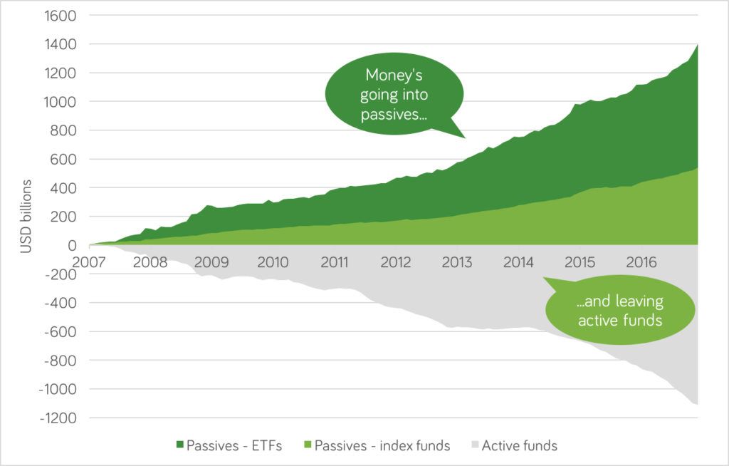
Abbildung 12:USA, Geld fließt aus aktiven Fonds in passive Fonds (Quelle: moneycube.ie/active-vs-passive-investing-ireland)
Passive Fonds und ETFs bilden Kursentwicklung und Dividenden eines Index ab. Bekannte Indizes sind ATX, SMI, DAX, EURO STOXX 50, EURO STOXX 600, NASDAQ-100, S&P 500, MSCI World, MSCI Emerging Markets, MSCI All Country World und FTSE All World. Zusätzlich gibt es Indizes auf einzelne Sektoren, Regionen, Trends oder sogenannte Faktoren, was wieder einer aktiven Anlage näherkommt. Anmerkung: ATX, DAX und EURO STOXX 50 sind als Geldanlage nicht ausreichend diversifiziert, da sie nicht genug Unternehmen beinhalten. Sie sollten ausschließlich als Wirtschaftsbarometer dienen.
Neben Aktien-ETFs gibt es auch ETFs für Anleihen oder Bitcoin, REITS für Immobilien und ETCs (Exchange Traded Commodities), die Rohstoffpreise abbilden, beispielsweise Xetra-Gold. Es ist also möglich, die gesamte Asset-Allokation auf ETFs und ähnliche Produkte aufzuteilen und die wichtigsten Anlageklassen abzubilden.

Einzelaktien VS. ETFs

Mit hohem Wissensstand und Aufwand bzw. mit viel Glück ist es möglich, den Markt zu schlagen. Langfristig ist dies aber unwahrscheinlich und gelingt nur wenigen Investoren, beispielsweise Warren Buffet, der übrigens in den letzten 10 Jahren hinter der Markrendite zurückblieb. Zum Selbsttest und als Lernmöglichkeit, könnte ein Investor beispielsweise zu 50% in Einzelaktien und zu 50% in Passive ETFs investieren, um zu überprüfen, ob er/sie es schafft, den Markt zu schlagen und somit eine eigene Benchmark hat. Allerdings ist aus Sicht der Wissenschaft ein global diversifizierter ETF mit niedrigen Kosten langfristig die optimale Anlageform für Aktien.
Mit einer ausreichenden Anzahl von breit gestreuten Einzelaktien kann eine ähnliche Diversifikation erreicht werden, allerdings erhöht sich die Komplexität. Den meisten Anlegern gelingt es nicht mit aktiven Stock Picking, also der Auswahl von Einzelaktien, den Markt zu schlagen. Das liegt unter anderem an den vielen Fehlern, die Privatanleger machen. Außerdem ist nur eine kleine Anzahl von Unternehmen verantwortlich für den Großteil der Marktrendite. Die Top 1% der Aktien sind verantwortlich für über 50% der Marktrendite. Fehlen diese Titel in einem Portfolio nimmt die Rendite stark ab. Wer allerdings eine höhere Rendite als der Markt haben will, wird dies mit global diversifizierten ETFs nicht bekommen. Ein konzentriertes Portfolio mit wenigen Aktien und riskanteren Anlageklassen wäre dafür besser geeignet, allerdings ist das für die meisten Anleger nicht empfehlenswert und mit wesentlich höherem Risiko verbunden. Anmerkung: Da diese Antwort für viele unbefriedigend ist, würde sich alternativ eine Core-Satellite-Strategie anbieten. Dabei wird der Großteil in ein breit diversifiziertes Kern-Investment angelegt und ein kleinerer Teil in sogenannte Satelliten, sprich Einzelaktien, Sektor Wetten, usw. Der Kern bildet den Markt ab, die Satelliten versuchen eine Überrendite zu erzielen.

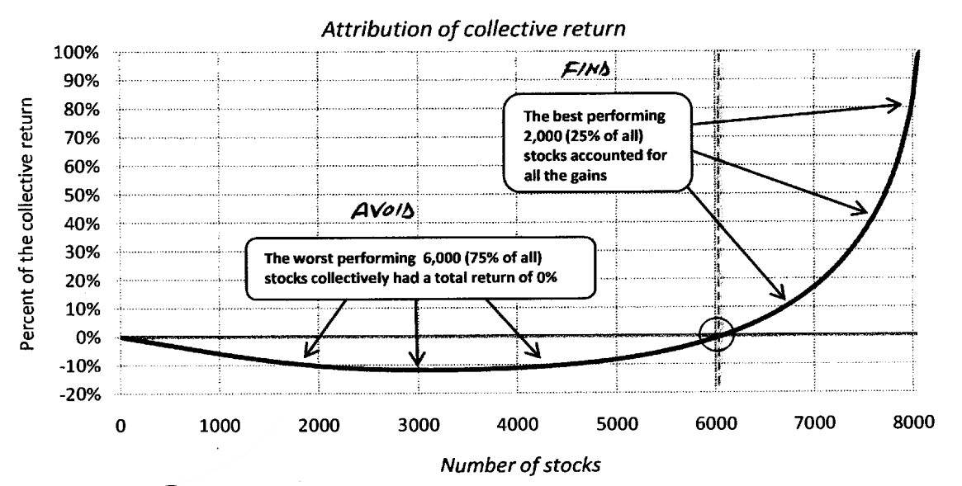
Abbildung 13: Wenige Aktien sind verantwortlich für den Großteil der Gewinne (Quelle: The Capitalism Distribution - The Realities of Individual Common Stock Returns by Eric Crittenden and Cole Wilcox , 2006)

Bei einem breiten ETF spielt es keine Rolle, welche Aktien besonders gut oder schlecht laufen, da man auf alle gleichzeitig setzt. Dabei werden Gewinner automatisch höher gewichtet während Verlierer zunehmen an Wert verlieren und somit niedriger gewichtet werden. Das Ausfallrisiko von Aktien spielt ebenfalls keine Rolle mehr, wenn man den gesamten Markt hält, da diese einfach aus dem Index hinausfallen. Über einen ETF ist es einfach und vor allem kostengünstig viele Aktien ins eigene Depot zu holen und das eigene Geld breit zu streuen, um das Risiko zu minimieren. Sie können jeder Zeit an der Börse gekauft oder verkauft werden und das auch mit kleinen Beträgen.
Auf der anderen Seite stehen ETFs auch oft in der Kritik. Ersten könnten ETFs zu Marktverzerrungen führen, da sie blind den gesamten Markt kaufen und somit das Preisfindungsverfahren aushebeln. Zweitens könnte es bei einem Börsencrash zu Liquiditätsproblemen kommen, wenn alle gleichzeitig aus dem Markt rauswollen, verglichen mit einer verstopfen Ausgangstüre bei einer Massenpanik. Drittens geben Anleger ihr Stimmrecht an immer mächtigere Fondsanbieter ab, allen voran BlackRock und Vanguard. Allerdings sind all diese Kritikpunkte umstritten und ETFs haben im Corona-Crash hervorragend standgehalten. Ein berechtigter Kritikpunkt sind jedoch die immer neuen Produkte, die auf den ETF-Mark schwemmen und nichts mehr mit dem Grundgedanken eines Indexfonds gemein haben. Darunter Derivate, Hebelprodukte, Sektor Wetten, Faktoren und immer neue Trends, die Anlegern mit guten Stories, aber auch höheren Kosten und Risiken zuwinken. Außerdem haben ETFs zwar niedrige Kosten, Einzelaktien haben aber gar keine eigenen Kosten.
Burton Malkiel hat in seinem Buch „A Random Walk Down Wall Street“ behauptet, dass ein blinder Affe, der Dartpfeile auf die Finanzseite einer Zeitung wirft und so ein Portfolio selektiert, mit professionellem Fondsmanager mithalten kann. Dies wurde in unzähligen Studien belegt, unter anderem von Research Affiliates, die zwischen 1964 und 2010 jedes Jahr ein zufällig ausgewähltes Portfolio mit Portfolios von Profis verglichen haben. Allerdings waren die Affen sogar besser als von Burton Malkiel behauptet. Das Ergebnis: Im Schnitt haben 98 von 100 Affen Profis und sogar die nach Marktkapitalisierung gewichteten Indizes geschlagen. Als Hauptgrund führt die Wissenschaft die Übergewichtung von kleinen und günstigen Unternehmen an, da es vielmehr kleine Unternehmen gibt, allerdings mit höherem Risiko, also Kursschwankungen. Man spricht hier vom sogenannten Size-Faktor und Value-Faktor. Allerdings stellt das Ergebnis aktives Stock Picking und die hohen Kosten von professionellen Fondsmanagern in Frage. Anmerkung: Erwähnenswert ist, dass in den letzten 10 Jahren die Faktoren Size und Value nicht den Markt geschlagen haben. Diese sind aber aktuell wieder sehr relevant. Kleine und günstige Unternehmen feiern sozusagen ein Comeback an der Börse.
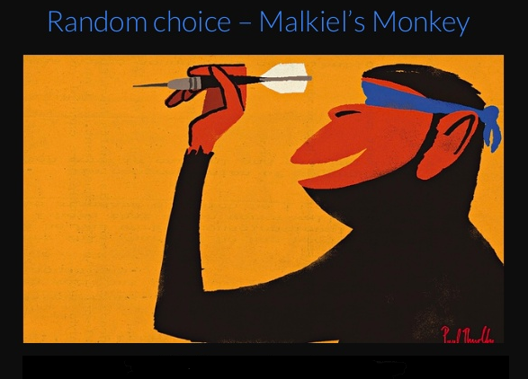
Abbildung 14: Blind Monkey (Quelle: https://www.moderntreatise.com/economics/2017/7/7/abacus-why-a-dart-throwing-monkey-is-an-investors-best-friend)
Die folgende Grafik dient dazu, Anleger, die hauptsächlich im eigenen Land investieren, zu verunsichern. Österreichische und deutsche Aktien haben zwischen 1980 und 2018 weit schlechter als der Durchschnitt abgeschnitten. 75% der untersuchten Märkte waren besser. In Österreich hat nur die Hälfte der Aktien einen Gewinn gebracht und nur 31,1% waren besser als der bereits schwache Durchschnitt.
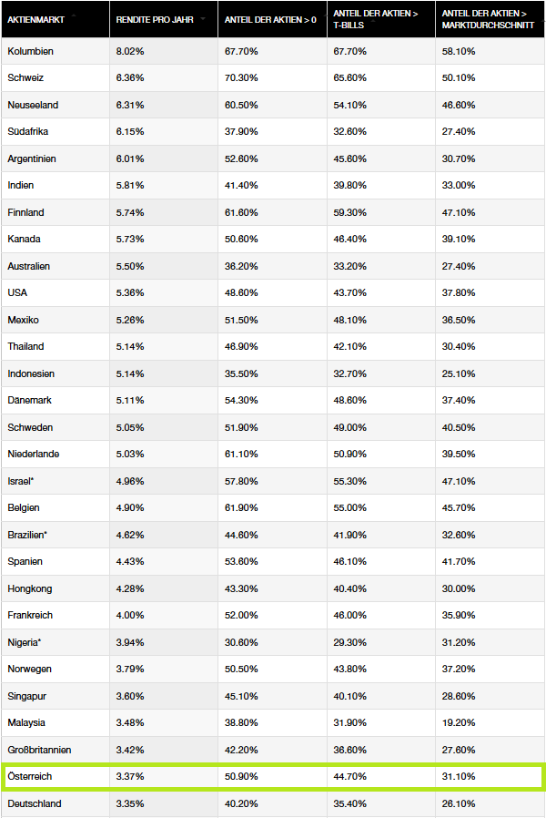
Abbildung 15: Verteilung von Aktiengewinnen 1990 bis 2018 (Quelle: fairvalue-magazin.de/aktien/deutsche-aktien)
Österreichische und Deutsche Aktien bleiben weit hinter dem Durchschnitt zurück.

Wichtige Unterscheidungskriterien

Für die meisten Indizes, wie den MSCI World, gibt es mehrere Anbieter für ETFs. Diese unterscheiden sich in einigen, wesentlichen Punkten, die bei der Auswahl eine Rolle spielen können.
- TER (Total Expense Ratio): TER ist die Gesamtkostenquote eines ETFs und deckt Kosten für den ETF-Anbieter ab. Darunter Verwaltungsgebühren, Lizenzgebühren, Vertriebsgebühren und Depotbankgebühren. TER über 0,25% gilt als teuer, über 0,5% als sehr teuer.
- Tracking-Differenz: Die TER enthält aber nicht alle Kosten eines ETFs. Darunter Swap-Gebühren bei synthetischen ETFs, Einnahmen durch Wertpapierleihe oder Transaktionskosten auf Fondsebene. Die Tracking-Differenz ist oft schwer zu finden (extraetf.com). Sie misst die Differenz zwischen der Performance und der Performance des abgebildeten ETFs. Ist die Tracking-Differenz negativ, ist der ETF sogar besser als der Index, was zum Beispiel bei synthetischen ETFs oder ETFs die Wertpapiere verleihen vorkommen kann.
- Replikationsmethode: Physisch Replizierte ETFs bilden den Index exakt ab und halten alle abgebildeten Aktien. Optimiertes Sampling ist ähnlich wie eine physische Replikation, allerdings werden hier kleinere Aktien weggelassen. Synthetische ETFs halten andere Aktien und bilden den Index über ein Tauschgeschäft (Swap) ab. Grundsätzlich spricht nichts gegen dieses Vorgehen, allerdings entsteht ein höheres Kontrahenten-Risiko und man erhält Derivate, was ungewollt sein kann. Deshalb werden hier Synthetische ETFs ausgeschlossen.
- Ausschüttung: Man unterscheidet 2 Varianten: Ausschüttende ETFs, die Dividenden ausbezahlen und Thesaurierende ETFs, die Dividenden einbehalten und sofort reinvestieren. Das Reinvestieren der Dividenden ist wichtig für die langfristige Wertentwicklung. Deshalb sind thesaurierende ETFs unkomplizierter, da sie diese Aufgabe übernehmen. Zusätzlich sind thesaurierende ETFs in Österreich steuerlich leicht begünstigt, da 40% der Dividenden erst beim Verkauf versteuert werden müssen. Und je später Gewinnsteuern fällig werden, desto länger kann das Geld sich vermehren. Viele Anleger bevorzugen aber trotzdem ausschüttende ETFs, es ist also Geschmacksache.
- Fondsvolumen: Das Fondsvolumen gibt an, wieviel Geld bereits in den jeweiligen ETF investiert wurde und aktuell verwaltet wird. Aufgrund der niedrigen Kosten brauchen ETFs eine gewisse Größe, um für den Anbieter rentabel zu sein. Ist ein Fonds nicht für den Anbieter rentabel, kommt es zu einer Schließung, bei der alle Kunden mit dem aktuellen Wert ausbezahlt werden. Problematisch ist, dass damit auch Gewinnsteuern fällig werden, was aufgrund des Steuerstundungseffekts langfristig viel Rendite kosten kann. Deshalb sollten ETFs mindestens 100 Mio. Euro Fondsvolumen haben. Je mehr, desto besser.
- Auflagedatum: Ebenso wie das Fondsvolumen ist das Alter ein gutes Zeichen für Beständigkeit. Je älter ein ETF, desto besser.
- Anbieter: Die größten Anbieter sind BlackRock mit iShares und Vanguard. Weitere Anbieter sind zum Beispiel INVESCO, SPDR, UBS, HSBC oder Xtrackers, eine Tochter der Deutschen Bank.
- Performance: Die Performance verschiedener ETFs kann über verschiedene Zeiträume verglichen werden. Diese können dabei auch zu komplett verschiedenen Ergebnissen führen. Deshalb gilt: Man kann nicht aufgrund vergangener Renditen auf zukünftige Renditen schließen. Trotzdem ist sie über längere Zeiträume ein guter Indikator.
Weitere Informationen können aus der offiziellen Website des Anbieters oder Vergleichsportalen wie justetf.com oder extraetf.com entnommen werden. Justetf.com eignet sich hervorragend dazu, alle ETFs, die in einem bestimmten Land angeboten werden, miteinander zu vergleichen. Auf der Website des Anbieters finden man außerdem die genaue Zusammensetzung inklusive Gewichtung aller Aktien oder Länder und Nachhaltigkeitsmerkmale. Wichtige Informationen findet man auch im Factsheet, das man sich vor dem Kauf unbedingt durchlesen sollte.
Der Name eines ETFs beginnt mit dem Anbieter (iShares), dann folgt der Indexname (MSCI World), dann die Rechtsform (UCITS ETF), und zum Schluss die Ausschüttungsart (D steht für „Distriputing“, also ausschüttend und C für „Accumulating“, also thesaurierend). Außerdem gibt es in manchen Fällen noch weitere Ergänzungen wie Faktoren und besondere Nachhaltigkeitskriterien (ESG, SRI). Beliebte Abkürzungen sind WKN (Wertpapierkennnummer) oder ISIN (internationale Wertpapierkennnummer).
In Österreich ist zudem die Unterscheidung zwischen Meldefonds und Nicht-Meldefonds wichtig, da Nicht-Meldefonds steuerlich stark benachteiligt sind und vermieden werden sollten.
Nicht-Meldefonds zahlen am Jahresende Steuern auf 90% der nichtrealisierten Buchgewinne, mindestens aber 10% des Fondswerts. Meldefonds haben eine steuerliche Vertretung in Österreich und werden wie Aktien mit einer Kapitalertragssteuer (KESt) in Höhe von 27,5% der realisierten Gewinne und ausgeschütteten Dividenden besteuert. Alle hier erwähnten ETFs und der Großteil der verfügbaren ETFs sind Meldefonds.

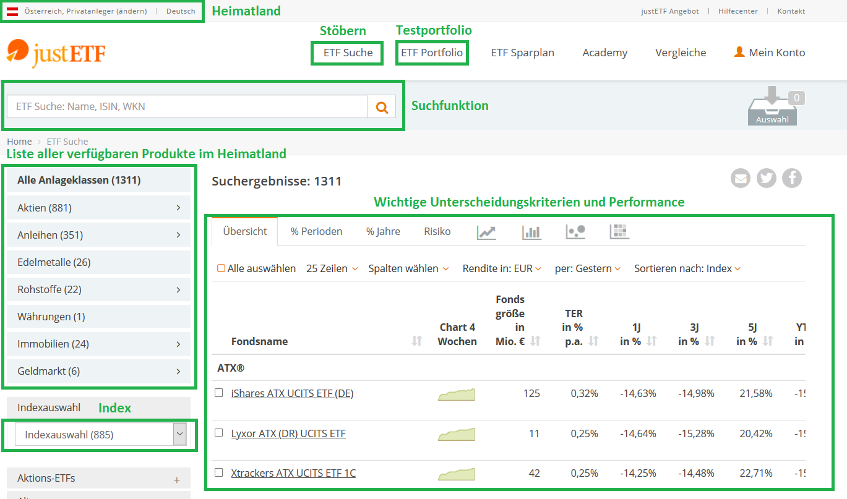
Abbildung 16: Vergleichsportal (Quelle: justetf.com)
(Falls der eigene Bankberater keine Ahnung hat, welche ETFs in Österreich überhaupt angeboten werden. War bei mir so.)

Welcher ETF ist der Richtige?

Der bekannteste Indexanbieter für globale Indizes ist MSCI. Dieser bildet angefangen mit der ganzen Welt (MSCI ACWI IMI) über Industrieländer (MSCI World) und Schwellenländer (MSCI Emerging Markets) auch einzelne Regionen, Länder, Sektoren und Faktoren ab. Unternehmen sind gemessen an ihrem Börsenwert, also Marktkapitalisierung, gewichtet. In der folgenden Grafik sieht man, wie der Großteil der globalen Aktien sich zusammensetzen lassen.
Der MSCI All Country World besteht zu ca. 90% aus dem MSCI World (Industrieländer, USA 65%) und zu ca. 10% aus dem MSCI Emerging Market (Schwellenländer, China 38%). Kleine Unternehmen, sogenannte Small Caps, sind zahlenmäßig dominanter, machen aber nur rund 14% der Marktkapitalisierung aus. IMI steht für investierbare Märkte und beinhaltet zusätzlich Small Caps.
Alternativ bietet Vanguard ETFs auf ähnliche Indizes von FTSE an, die jeweils ca. 90% des Marktes abbilden (FTSE All World, FTSE Developed World, FTSE Emerging Markets). Außerdem gibt es unzählige, länderspezifische Indexanbieter, wie DAX oder S&P. Anmerkung: Viele Anleger lassen Small Caps komplett weg. Allerdings zeigen Studien, dass über lange Zeiträume kleine Unternehmen im Schnitt besser performen als große, man spricht vom Size-Faktor. Beispielsweise haben in Japan kleine Unternehmen relativ gut abgeschnitten, während viele große in den letzten 25 Jahren ausgesprochen schlecht performend haben.

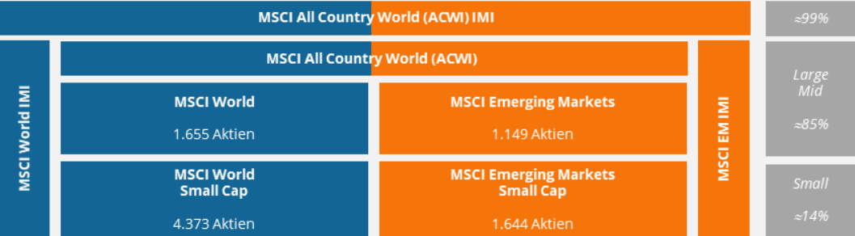

Die letzten 1% sind sogenannte Microcaps, deren Abbildung zu kompliziert und teuer wäre. Außerdem unterscheiden sich Kapitalmärkte zwischen Ländern stark: Während in den USA, dem wohl am weitesten entwickelten Kapitalmarkt der Welt, der Großteil der Unternehmen an einer Börse gehandelt werden, sind in Österreich und Deutschland ca. 50% der Großunternehmen in privatem Besitz und deshalb nicht Teil eines Aktien-ETFs. Was ebenfalls nicht abgebildet wird sind Private Equity, unzählige kleine Betriebe wie familiengeführte Restaurants, Sammlermärkte wie Kunst und vieles mehr. Finanzmärte bilden also nicht die gesamte Wirtschaft ab. Außerdem gelten viele Länder mit fragwürdiger Rechtssicherheit oder stark unterentwickelten Finanzmärkten als Frontier Markets. Diese lohnen sich im Schnitt nicht als Investment. Wie bildet man also die „Welt AG“ am besten ab?
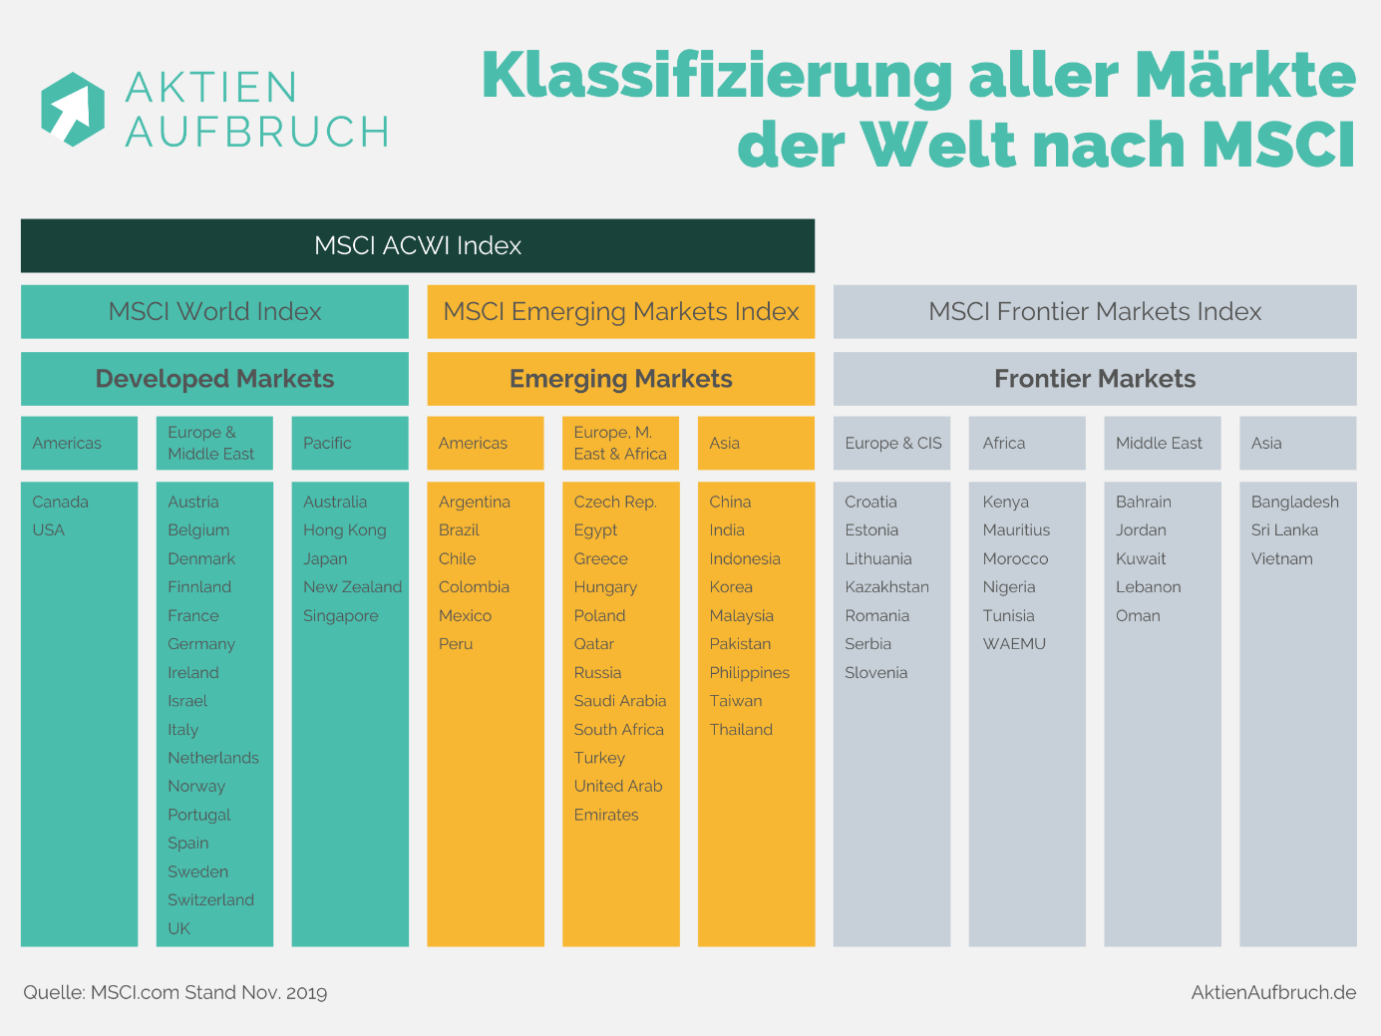
Abbildung 17:
Auf Basis der beschriebenen Unterscheidungskriterien werden hier die subjektiv besten ETFs für österreichische Anleger aufgelistet (Stand 12.12.2020). Diese sollen als Orientierung dienen. Grundsätzlich unterscheiden sich die jeweiligen ETFs auf einen Index nur marginal, man kann nicht viel falsch machen. Daraus ergibt sich ein ideales Basisinvestment für weltweit diversifizierte Aktien, das auch vollkommen ausreicht, um diese Anlageklasse abzubilden. Weitere ETFs findet man online. Die Assetallokation und die Anlagedauer sind wichtigere Kriterien für den Vermögensaufbau. Alle Daten stammen von justetf.com.

- Gesamte Welt
Wer alle Aktien der Welt mit nur einem Produkt abbilden möchte, kann dies mit folgenden ETFs tun. Sie sind marktneutral, sprich Regionen und deren Aktien sind so gewichtet, wie der Markt sie bewertet. Vorteil ist die Einfachheit und das automatische Rebalancing. Möchte man mehr Flexibilität und noch geringere Kosten, kann man Industrieländer, Schwellenländer und Small Caps einzeln abbilden. Der Vanguard FTSE All-World ist besonders beliebt bei Anlegern. Das liegt unter anderem an der Struktur von Vanguard als Genossenschaft. Falls Preise gesenkt werden können, erstellen die meisten Anbieter neue ETFs. Vanguard hingegen senkt die Kosten bereits existierender ETFs, was im Interesse der Kunden ist, die zumindest in den USA Miteigentümer sind.

Fondsname | ISIN | TER | Ausschüttend
Vanguard FTSE All-World UCITS ETF Distributing | IE00B3RBWM25 | 0,22% | Ja
Vanguard FTSE All-World UCITS ETF Accumulating | IE00BK5BQT80 | 0,22% | Nein
SPDR MSCI ACWI IMI UCITS ETF | IE00B3YLTY66 | 0,40% | Nein
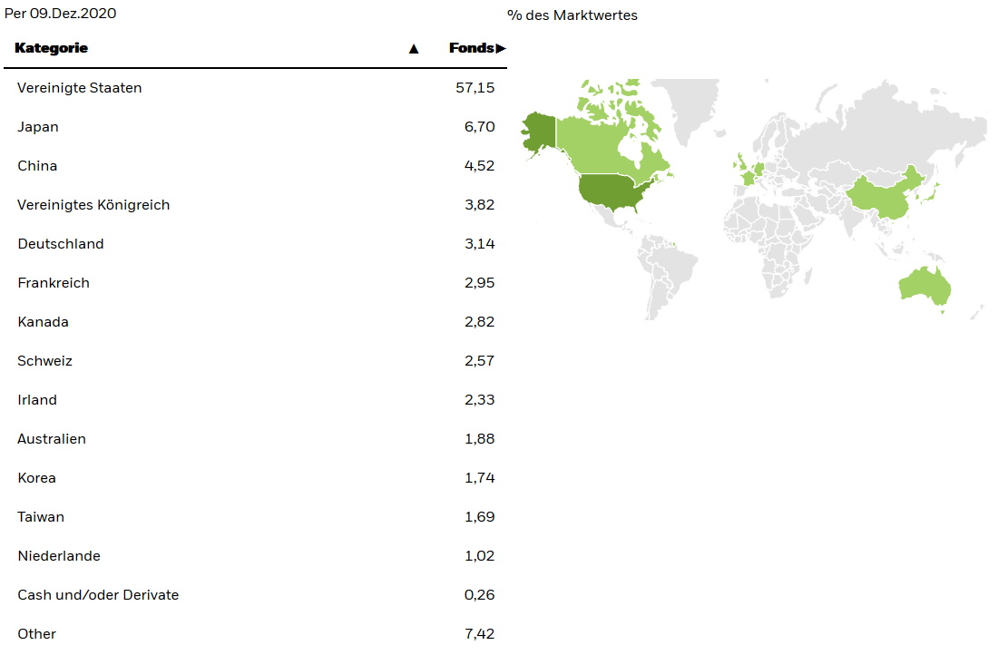
Abbildung 18: Ländergewichtung im Weltindex MSCI ACWI (Quelle: iShares.com)

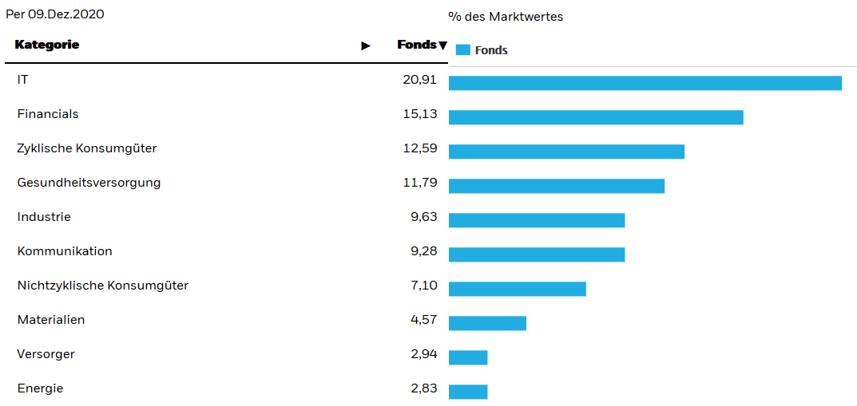
Abbildung 20: Sektor Gewichtung im Weltindex MSCI ACWI (Quelle: iShares.com)

Ticker | Top 20 Positionen MSCI ACWI (12.12.2020) | Gewichtung % | Sektor
AAPL | APPLE INC | 3,59 | IT
MSFT | MICROSOFT CORP | 2,6 | IT
AMZN | AMAZON COM INC | 2,28 | Zyklische Konsumgüter
FB | FACEBOOK CLASS A INC | 1,15 | Kommunikation
GOOG | ALPHABET INC CLASS C | 0,94 | Kommunikation
GOOGL | ALPHABET INC CLASS A | 0,91 | Kommunikation
BABA | ALIBABA GROUP HOLDING ADR REPRESEN | 0,86 | Zyklische Konsumgüter
2330 | TAIWAN SEMICONDUCTOR MANUFACTURING | 0,79 | IT
TSLA | TESLA INC | 0,77 | Zyklische Konsumgüter
700 | TENCENT HOLDINGS LTD | 0,77 | Kommunikation
JNJ | JOHNSON & JOHNSON | 0,71 | Gesundheit
JPM | JPMORGAN CHASE & CO | 0,64 | Finanzen
5930 | SAMSUNG ELECTRONICS LTD | 0,59 | IT
V | VISA INC CLASS A | 0,58 | IT
PG | PROCTER & GAMBLE | 0,58 | Basiskonsumgüter
UNH | UNITEDHEALTH GROUP INC | 0,56 | Gesundheit
NESN | NESTLE SA | 0,56 | Basiskonsumgüter
NVDA | NVIDIA CORP | 0,55 | IT
BRKB | BERKSHIRE HATHAWAY INC CLASS B | 0,53 | Finanzen
MA | MASTERCARD INC CLASS A | 0,51 | IT

- Industrieländer (Developed Markets)

Der bekannteste und häufig als Benchmark verwendete Index ist der der MSCI World. Dieser bildet 85% der Industrieländeraktien ab. Allerdings besteht er aktuell zu über 65% aus amerikanischen Aktien. Diese machen zwar auch einen großen Anteil ihrer Umsätze im Ausland, trotzdem ist für viele Europäische Anleger der Anteil amerikanischer Aktien zu hoch.
HSBC scheint den attraktivste ETF auf diesen Index zu haben, Xtrackers ist dafür ein deutscher Anbieter (EU), Vanguard eine gute Alternative und iShares bietet sogar nachhaltige Versionen an. Das Label „ESG Screened“ scheidet ca. 10% der Aktien aus, die unter anderem Waffen, Kraftwerkskohle oder Ölsande produzieren oder gegen Prinzipien der Vereinigten Nationen (UN) verstoßen. Ob nachhaltige Geldanlage sinnvoll ist und ob es überhaupt einen positiven Effekt hat, ist aber umstritten.

Fondsname | ISIN | TER | Ausschüttend
HSBC MSCI World UCITS ETF USD | IE00B4X9L533 | 0,15% | Ja
Xtrackers MSCI World UCITS ETF 1D | IE00BK1PV551 | 0,19% | Ja
Xtrackers MSCI World UCITS ETF 1C | IE00BJ0KDQ92 | 0,19% | Nein
Vanguard FTSE Developed World UCITS ETF Dist | IE00BKX55T58 | 0,12% | Ja
Vanguard FTSE Developed World UCITS ETF Acc | IE00BK5BQV03 | 0,12% | Nein
iShares MSCI World ESG Screened UCITS ETF USD (Dist) | IE00BFNM3K80 | 0,20% | Ja
iShares MSCI World ESG Screened UCITS ETF USD (Acc) | IE00BFNM3J75 | 0,20% | Nein

- Schwellenländer (Emerging Markets)

Schwellenländeraktien ignorieren viele Anleger komplett, und das obwohl mehr als die Hälfte der Weltbevölkerung in diesen Ländern lebt. Außerdem machen Schwellenländer mittlerweile ca. 40% des globalen BIP aus, Tendenz steigend. Die Kapitalmärkte sind zwar noch unterentwickelt, trotzdem bieten sich hier Chancen für Anleger. Zumindest 10%, entsprechend der Marktkapitalisierung, sollte in Schwellenländer investiert werden. Manche Anleger erhöhen diese Quote auf 20% oder sogar 30%, um Bevölkerung, BIP, günstige Bewertungen (KGV) oder Wachstumschancen besser abzubilden.
Auch hier gibt es wieder viele recht ähnliche ETFs und bei den meisten auch eine ausschüttende und eine thesaurierende Variante. Hat man sich für den Vanguard FTSE Developed World entschieden, eignet sich am besten der Vanguard FTSE Emerging Markets, da sich sonst unnötige Überschneidungen ergeben. BlackRock bietet mit iShares MSCI Emerging Markets IMI auch ETFs an, die Small Caps in Emerging Markets abbilden. Auch nachhaltige Varianten sind wieder am Start. Der ETF von UBS hat dafür in den letzten 5 Jahren knapp am besten performt.

Fondsname | ISIN | TER | Ausschüttend
iShares Core MSCI Emerging Markets IMI UCITS ETF | IE00BD45KH83 | 0,18% | Ja
iShares Core MSCI Emerging Markets IMI UCITS ETF (Acc) | IE00BKM4GZ66 | 0,18% | Nein
UBS ETF MSCI Emerging Markets UCITS ETF (USD) A-dis | LU0480132876 | 0,23% | Ja
HSBC MSCI Emerging Markets UCITS ETF USD | IE00B5SSQT16 | 0,15% | Ja
Xtrackers MSCI Emerging Markets UCITS ETF 1C | IE00BTJRMP35 | 0,18% | Nein
Vanguard FTSE Emerging Markets UCITS ETF Distributing | IE00B3VVMM84 | 0,22% | Ja
Vanguard FTSE Emerging Markets UCITS ETF Acc | IE00BK5BR733 | 0,22% | Nein
iShares MSCI EM IMI ESG Screened UCITS ETF USD (Dist) | IE00BFNM3N12 | 0,18% | Ja
iShares MSCI EM IMI ESG Screened UCITS ETF USD (Acc) | IE00BFNM3P36 | 0,18% | Nein

- Kleine Unternehmen (Small Caps)

Kleine Unternehmen müssen nicht unbedingt abgebildet werden, immerhin ist die Volatilität höher und Gewinner werden langfristig automatisch in größere Indizes aufgenommen. Das höhere Risiko erklär aber auch vermutlich die historisch höheren Renditen, man spricht vom Size-Faktor. MSCI definiert die unteren 14% der Marktkapitalisierung als Small Caps. ETFs mit dem Kürzel IMI, aber teilweise auch Vanguard Produkte, decken diese bereits ab. Small Cap ETF gibt es auch für Emerging Markets und einzelne Regionen.

Fondsname | ISIN | TER | Ausschüttend
iShares MSCI World Small Cap UCITS ETF | IE00BF4RFH31 | 0,35% | Nein
SPDR MSCI World Small Cap UCITS ETF | IE00BCBJG560 | 0,45% | Nein
Xtrackers MSCI Europe Small Cap UCITS ETF 1C | LU0322253906 | 0,30% | Nein

- Regionen
Regionen-ETFs haben den Vorteil, dass man als Anleger flexibler ist, was die Gewichtung einzelner Regionen betrifft. Industrieländeraktien können in 3 Regionen aufgeteilt werden: Nordamerika, Europa und Pazifik. Unter Schwellenländer wird gerne zwischen Asien und Nicht-Asien unterschieden. Vorteil einer solchen Aufteilung ist die Flexibilität in der jeweiligen Gewichtung zugunsten der Einfachheit.
Die Vergangenheit hat gezeigt, dass eine extreme Übergewichtung einer Region im Index, wie es in den 90ern bei Japan der Fall war, ein Zeichen für Überbewertung sein kann. Deshalb möchten viele Europäische Investoren nicht zu über 50% in den USA investiert sein. Schwellenländer werden hingegen manchmal unterschätzt, beispielsweise haben chinesische Aktien, vor allem in den 2000ern, ausgesprochen gut abgeschnitten. Und vielleicht überraschen auch andere Schwellenländer in der Zukunft die Märkte. Außerdem können Anleger ihren Homebias über einen Europa-ETF ausleben, was das Währungsrisiko senken kann. Immerhin sind Europäische Unternehmen auch günstig bewertet. Besonders der Lyxor Core STOXX Europe 600 sticht mit Kosten von nur 0,07% heraus, außerdem enthält der Index mehr Aktien als der MSCI Europe, was sich beides positiv auf die Rendite ausgewirkt hat. Europäische Small Caps haben dafür in den letzten 10 Jahren deutlich besser abgeschnitten, viele dieser Unternehmen sind hoch innovativ. Schwergewichte in den Hauptindizes halten die Performance zurück, darunter zahlreiche Banken.
Grundsätzlich ist eine marktneutrale Gewichtung, entsprechend der Indizes und ohne Regionen-ETFs, vollkommen ausreichend und war zumindest in den letzten 10 Jahren sehr erfolgreich gegenüber anderen Aufteilungen.

Fondsname | ISIN | TER | Ausschüttend
Lyxor Core STOXX Europe 600 (DR) UCITS ETF Acc | LU0908500753 | 0,07% | Nein
Xtrackers MSCI Europe Small Cap UCITS ETF 1C | LU0322253906 | 0,30% | Nein
iShares MSCI Europe ESG Screened UCITS ETF EUR (Dist) | IE00BFNM3F38 | 0,12% | Ja
iShares MSCI Europe ESG Screened UCITS ETF EUR (Acc) | IE00BFNM3D14 | 0,12% | Nein

- Weitere Optionen

Die oben genannten Indizes reichen vollkommen aus, um alle Aktien der Welt abzubilden und ein solides Aktienportfolio aufzubauen. Natürlich gibt es unzählige weitere Optionen, die kein Garant für höhere Renditen sind.
Wissenschaftlich gut belegt sind sogenannte Faktoren, insbesondere Size (Small Caps), Value und Momentum, etwas schwächer auch Quality und Low Volatility. Zumindest historisch haben diese Faktoren aber eine leichte Überrendite erzielen können. Sogenannte Faktor-ETFs sind aber oft teuer und nicht perfekt konstruiert. Einzelne Faktoren können auch über längere Zeiträume verschwinden und sogar negativ sein, wie es bei Value in den letzten 10 Jahren der Fall war.

Außerdem können optional weitere Assetklassen mit ETFs abgebildet werden. Darunter Gold, Immobilien, Rohstoffe, Schwellenländer-Anleihen, Unternehmensanleihen und sichere Staatsanleihen. Auch 1% Bitcoin eignet sich zur Diversifikation. Generell senken unkorrelierte Assetklassen das Risiko.
Umstrittener sind Sektor Wetten, da es keinen wissenschaftlichen Beleg für deren Überrendite gibt. Viele Anleger ignorieren das und versuchen Ihr Glück, um eine Überrendite zu erzielen. Besonders beliebt sind dabei Tech-Aktien (zB. Nasdaq-100) und Zukunftstrends, aber auch antizyklische ETFs, die gerade besonders schlecht gelaufen sind. Jedenfalls sollte nur ein kleiner Teil des Portfolios in Sektor Wetten liegen, man kann diese aber auch komplett ignorieren.

Beispielportfolios

Die folgenden Portfolios beziehen sich wieder nur auf den Aktienanteil im Portfolio. Wie hoch dieser ist, muss jeder Anleger über die eigene Risikotoleranz und Strategie entscheiden. Außerdem sollen sie nur als Anregung dienen, wie der globale Aktienmarkt mit ETFs abgebildet werden könnte.

- Wer mit nur einem ETF Aktien kaufen möchte, kann dies mit dem Vanguard FTSE All World tun. Diesen gibt es sowohl als Ausschütter und als Thesaurierer.
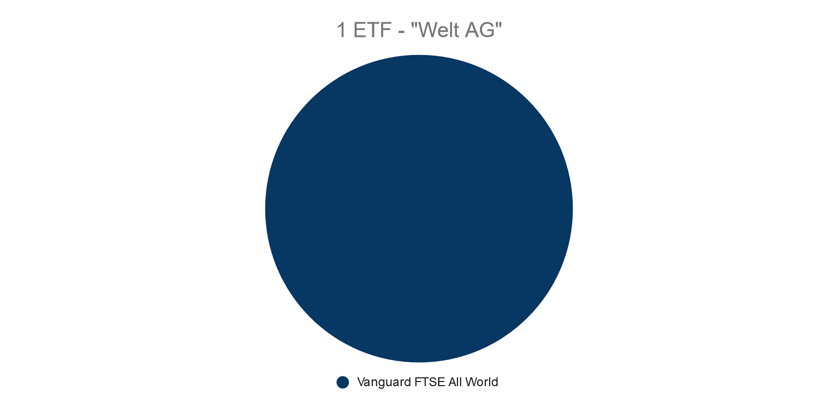

- Wer mehr Flexibilität und andere Gewichtungen als der Markt möchte, ist in der MSCI Welt gut aufgehoben. In diesem Portfolio werden die Schwellenländer ca. doppelt gewichtet. Small Caps werden inkludiert.

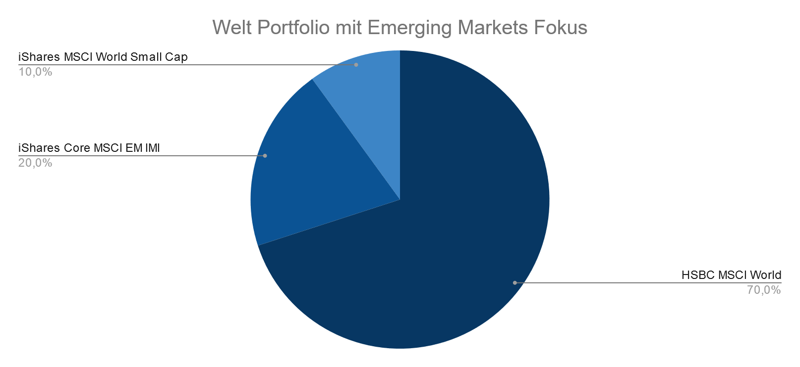
- Das nächste Portfolio orientier sich grob an den Gewinnen, die in einzelnen Regionen erwirtschaftet werden und versucht diese so einfach wie möglich abzubilden. Europa und Emerging Markets sind günstig bewertet und werden deshalb höher gewichtet. Der USA-Anteil fällt auf unter 50%, um die überdurchschnittlich hohen Unternehmensbewertungen (KGV) auszugleichen. Small Caps sind wieder dabei.

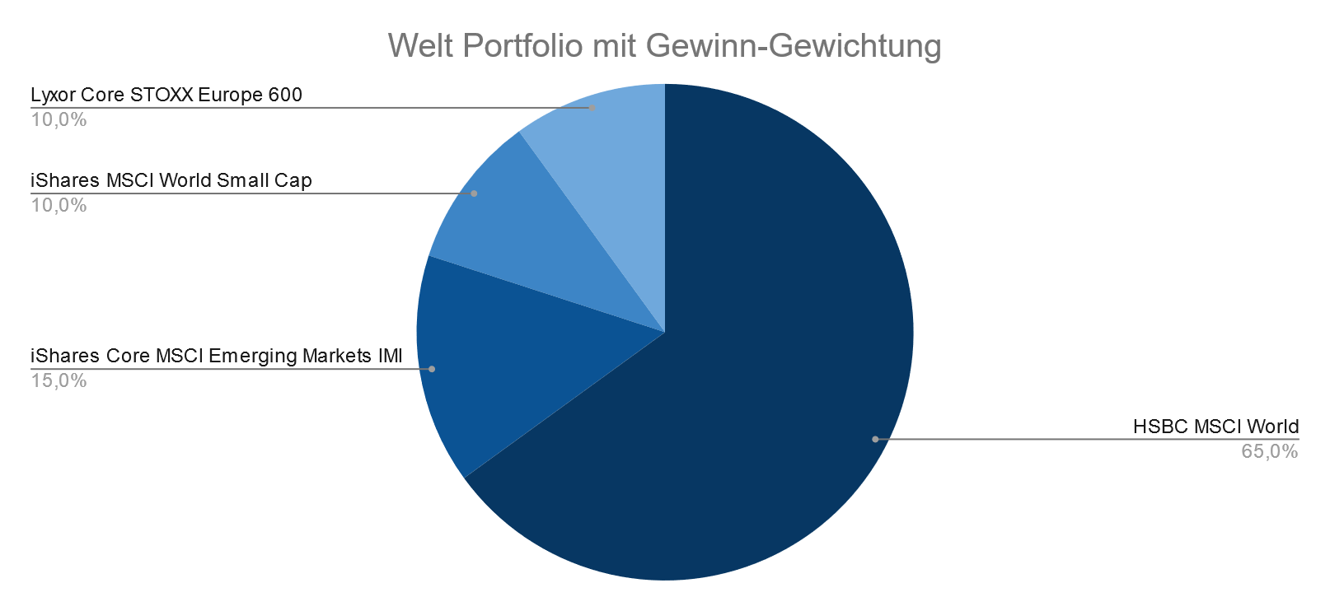

- Der Deutsche Finanzmathematiker Dr. Andreas Beck verwaltet vorwiegend Privatvermögen und versuch möglichst exakt die globalen Unternehmensgewinne und Gewinnerwartungen abzubilden. Das eigentliche Portfolio besteht zu 80% aus Aktien in folgender Gewichtung und zu 20% aus sicheren Staatsanleihen. In einem Börsencrash werden Anleihen verkauft und Aktien gekauft, und zwar dann, wenn alle anderen verkaufen.

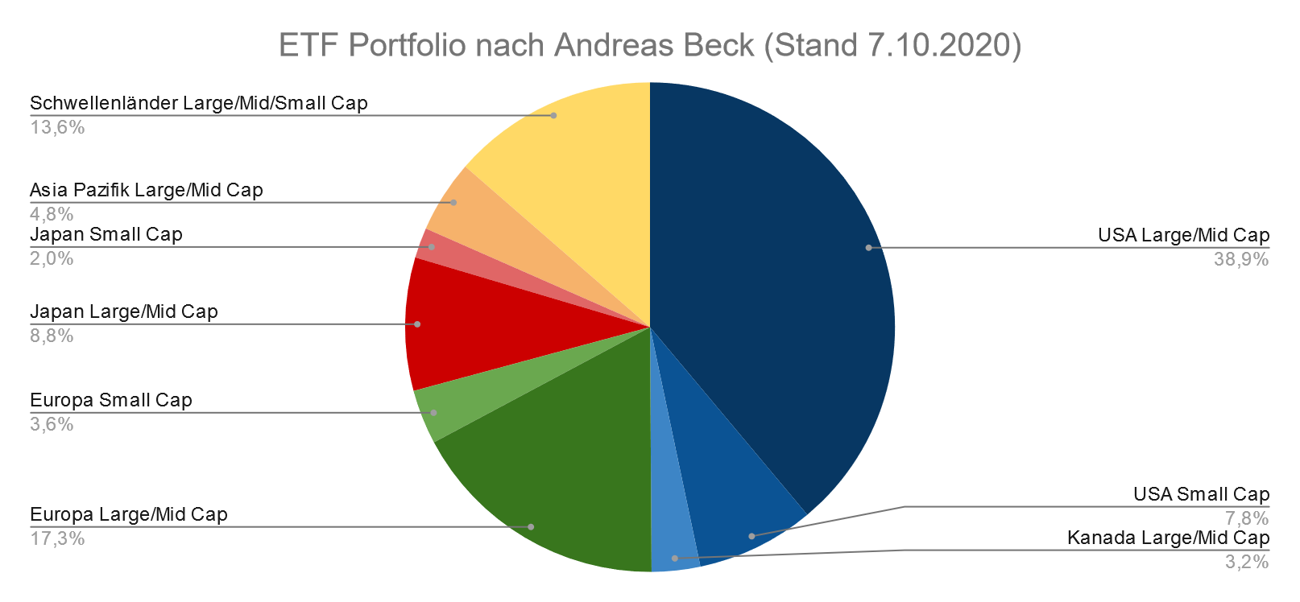

- Das Fairvalue-Magazin hat verschiedene, gleichgewichtete Portfolios bezüglich ihrer vergangenen Performance und Risiko verglichen. Diese Variante war dabei die erfolgreichste und soll zeigen, welche Anlageklassen im risikobehafteten Teil des Portfolios vorkommen können. Das Ergebnis: Ähnliche Rendite wie 100% Aktien mit weitaus geringerem Risiko durch Diversifikation. Ob dies auch in Zukunft gilt, bleibt offen.
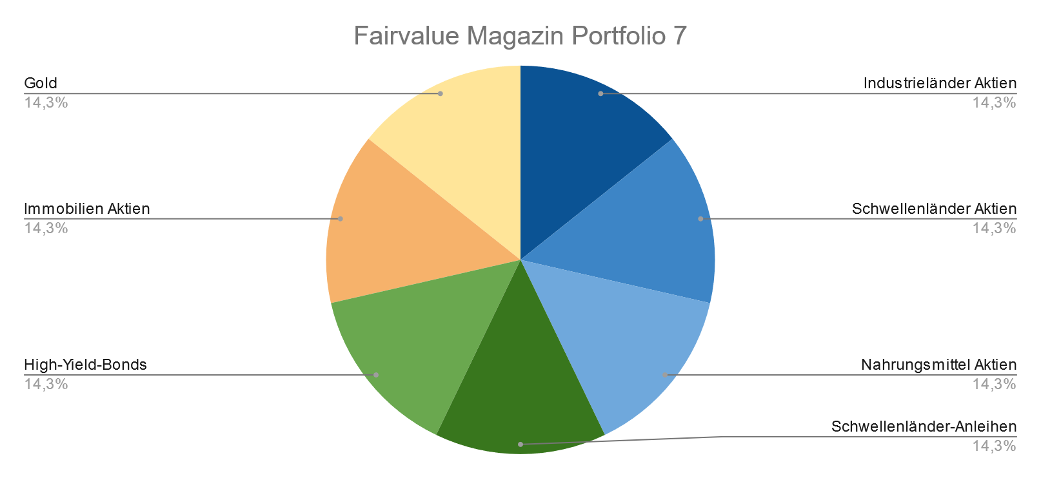

- Aus Gründen der Transparenz zeige ich hier die Aufteilung meines ETF- Portfolios. Zwei Drittel (blau) soll breit diversifiziert und nach Gewinnen gewichtet die Welt abbilden, ähnlich wie Punkt 3. Ein Drittel sind sogenannte Sektor Wetten, von denen ich mir eine Überrendite verspreche, da ich hier höhere Wachstumschancen sehe. Ob dieser Plan aufgeht, ist alles andere als sicher und aus Sicht der Wissenschaft unwahrscheinlich. Außerdem habe ich mich für nachhaltige ETFs entschieden, diese sind zu 90% deckungsgleich mit dem Basisindex und exkludieren Waffen, Ölsande, Kraftwerkskohle und Verletzungen gegen UN-Prinzipien.
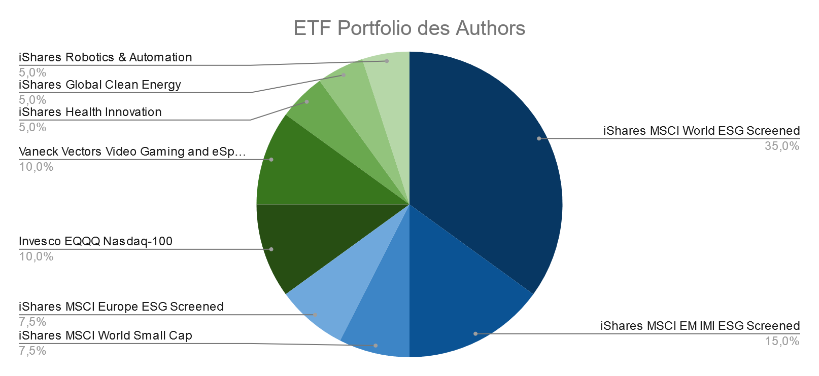

tl;dr:
Wer einfach und kostengünstig in Aktien investieren möchte findet in global diversifizierten ETFs (Exchange Traded Funds) die ideale Lösung. Sie sind transparent und kosten im Schnitt 0,2% pro Jahr gegenüber klassischen Fonds, die im Schnitt 2% kosten.
Diversifikation und Anlagedauer sind dabei besonders wichtig. Eine Geldanlage in Aktien macht erst nach 10 Jahren so richtig Sinn, davor ist die Schwankungsbreite zu groß. Eine möglichst breite Diversifikation reduziert das Risiko, insbesondere das unternehmensspezifische Risiko stark. Es gib ungefähr 10.000 Aktien Weltweit, die mit ETFs einfach abgebildet werden können. Geht ein Unternehmen davon bankrott, sieht man den Effekt erst nach einigen Nachkommerstellen.
Unzählige wissenschaftliche Studien raten davon ab, einzelne Aktien gezielt herauszupicken. Selbst 90% der professionellen Fondsmanager schaffen es nach Kosten nicht, den Markt zu schlagen. Bei Privatanlegern ist die Erfolgswahrscheinlichkeit sogar noch geringer. Deshalb die Lösung: Wer den Markt nicht schlagen kann, kauft einfach den gesamten Markt.
Mit klassischen Geldanalgen wie Lebensversicherungen, Bausparern oder Bankenfonds, verdient vorwiegend die Bank. Der Kunde schafft es oft nicht die Inflation auszugleichen, von Vermögensaufbau ist gar nicht die Rede. Natürlich gibt es andere Anlageklassen, die sich in der Vergangenheit gut geschlagen haben: Gold, Immobilien, Anleihen, usw. Doch an Aktien führt kein Weg vorbei, immerhin hat auf globaler Ebene keine andere Anlageform in den letzten 100 Jahren so gut abgeschnitten. Und so lange Unternehmen Gewinne erzielen kann man mit Aktien langfristig profitieren. Immerhin ist man als Aktionär Miteigentümer.
Bei der Geldanlage ist Risiko ein essenzieller Bestandteil, es ist wichtig nicht emotional zu handeln, sondern regelbasiert seine Strategie konsequent durchzuziehen. Ein regelmäßiges Einkommen kann so monatlich zu einem fixen Anteil investiert werden, und das unabhängig davon, wie die Märkte gerade laufen. Man nennt das „Dollarcostaveraging“, der Durchschnittskosteneffekt, so profitiert man langfristig von guten Preisen, insbesondere während einer Krise. Bei höheren Summen ist statistisch gesehen sofort investieren am besten, um die Anlagedauer zu maximieren. Wem das Risiko zu hoch ist kann dies auch auf mehrere Teilinvestitionen aufteilen, um das Risiko zu reduzieren.
Das wichtigste ist, früh anzufangen und zu lernen, wie man selbständig das eigene Geld investiert.

